BU YAZ “BİR YAZ GECESİ SİNEMASI” İLE
SİNEMANIN RİTMİNİ YAKALA

Yaz aylarının merakla beklenen açık hava film gösterimleri “Bir Yaz Gecesi Sineması”, 11-14 Temmuz tarihleri arasında tarihi Beykoz Kundura’nın Boğaz kenarında yer alan eşsiz ortamında sinemaseverlerle buluşmaya hazırlanıyor. Bu sene üçüncüsünü Kundura Sinema’nın düzenlediği “Bir Yaz Gecesi Sineması” müzik teması altında bir araya getirdiği seçkisi ile seyircileri beyaz perdede Paris- Havana- New York rotasında cazın ustaları, ritmin babaları, kısa film seçkisi Jazz Shorts ve sürpriz gösterimi ile sinemanın ritmini yakalamaya davet ediyor.

Kundura Sinema, Beykoz Kundura’nın Kazan Dairesi’ne yerleşerek seyircileri ile geçtiğimiz Kasım ayında ilk defa buluşmuştu. Programında yer alan tematik filmler ile seyircilerini şehirlerarası yolculuğa çıkaran Kundura Sinema, sezonu distopik şehirlere odaklandığı film seçkisi ile Haziran ayında kapatarak, yaz aylarının kısa sürede beklenen etkinliği haline gelen açık hava film gösterimleri programını duyurdu. Sinemaseverleri Temmuz ayında “Bir Yaz Gecesi Sineması” başlığında açık hava sinemasına davet eden Kundura Sinema, Cuma ve Cumartesi gösterimlerini DJ performansları ile renklendirerek seyircilerine bir kez daha benzersiz bir deneyim sunacak.
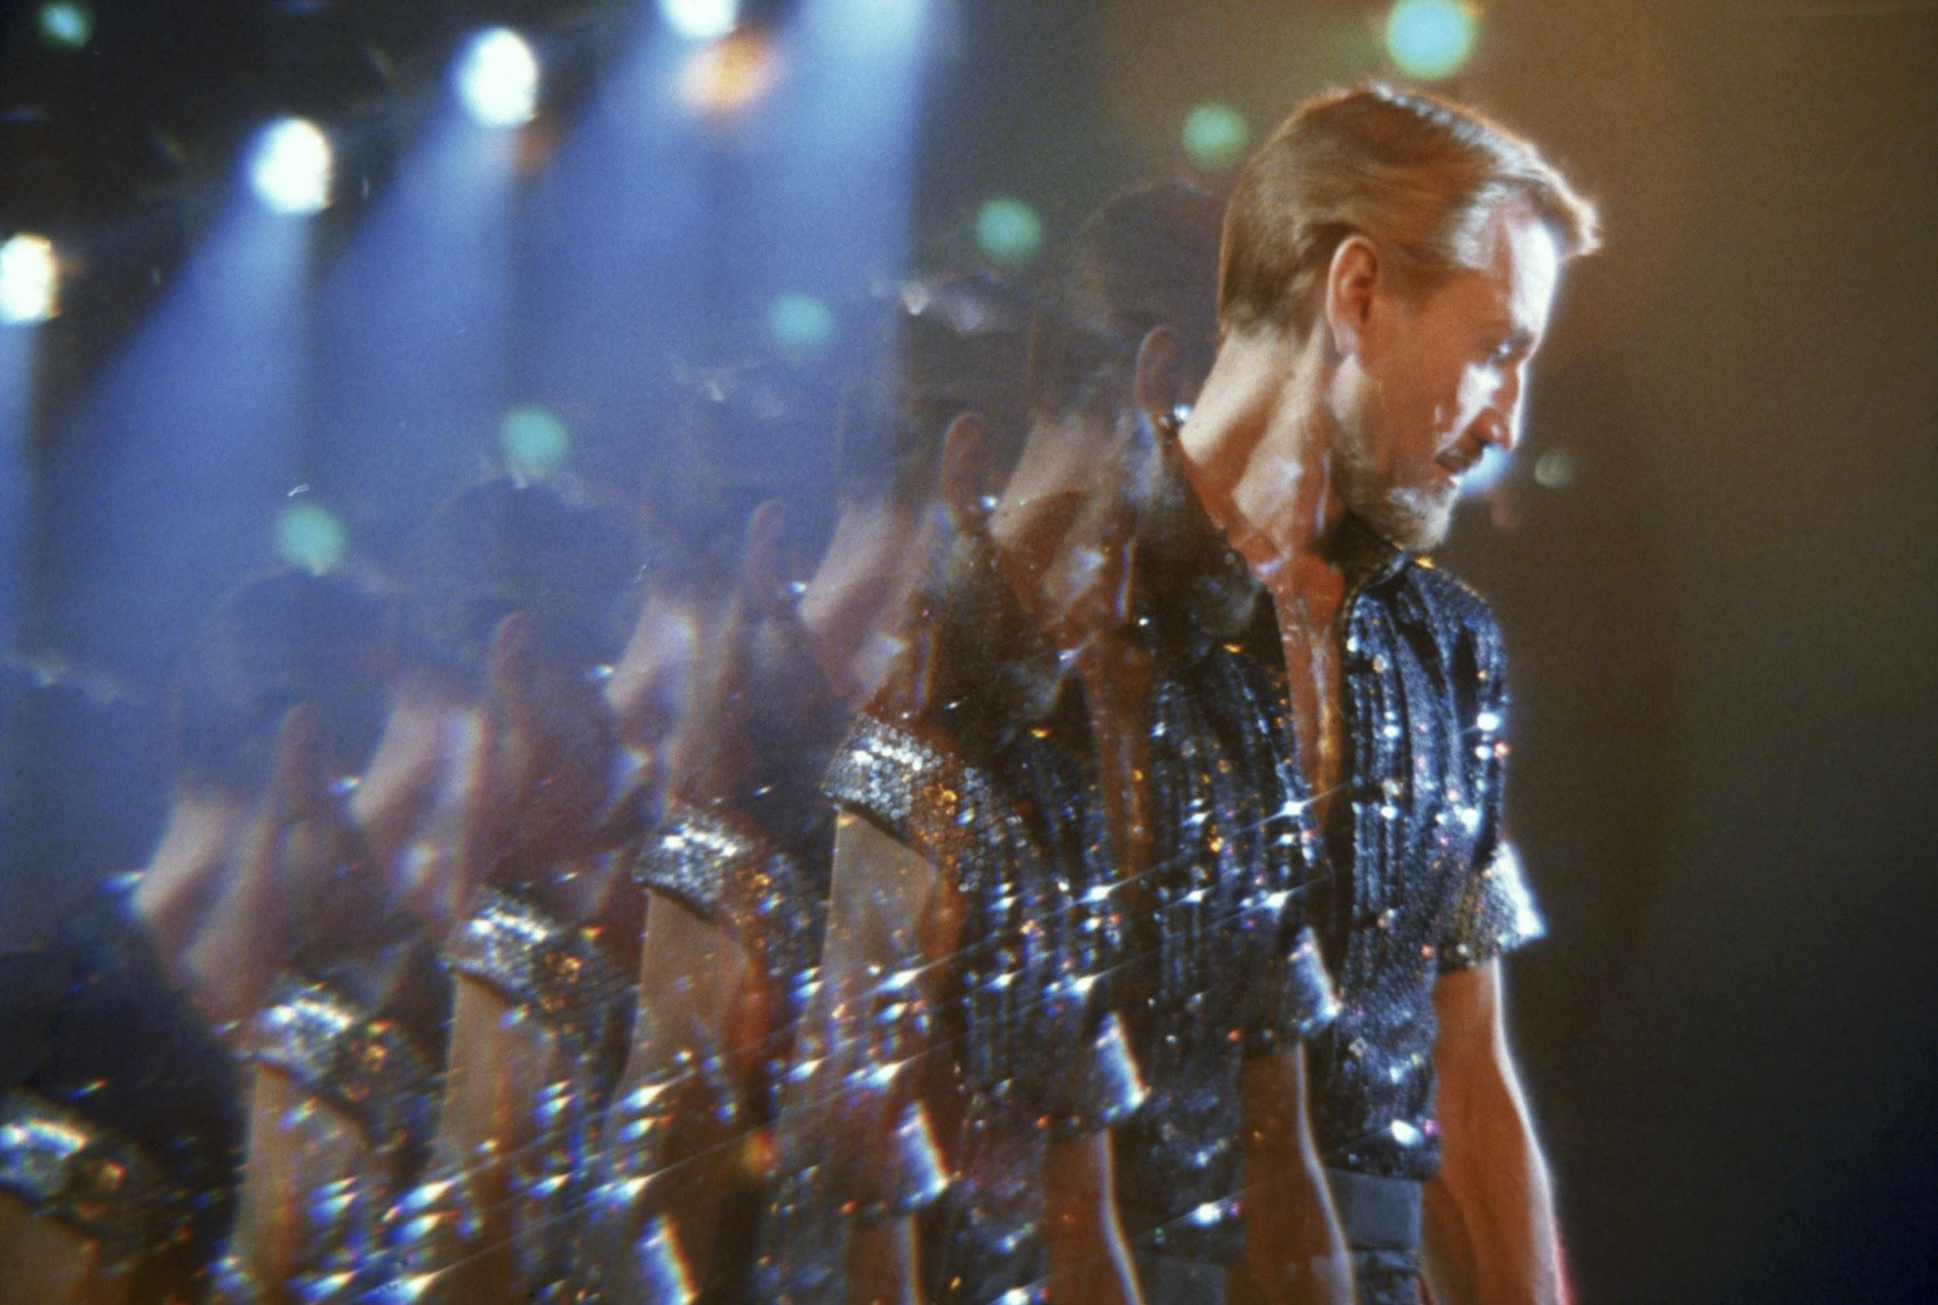
All That Jazz

Ritmin babaları: Tap dansın bilinmeyen kökenleri ile gösterimler başlıyor

“Bir Yaz Gecesi Sineması” açılışı yönetmen George T. Nierenberg’in 1979 yapımı No Maps On my Taps filmi ile yapıyor. 1950’lerde popüler olan tap dansı geleneğini 1970’ler sonunda yeniden dirilten üç siyahi dansçının hikayesini anlatan belgesel, izleyeni hipnotize eden bu dansın politik arka planına da bakıyor. Amerikalı siyahların hayatta kalmanın bir yolu olarak kendi kendilerine öğrettikleri tap dansının ritim, ruh ve melodiyle örülmüş hikâyesi izleyiciler ile buluşmaya hazırlanıyor.

Yönetmen Martin Ritt’in 1961 siyah- beyaz yapımı Paris Blues seyircileri görkemli Paris sokaklarına götürüyor. Aşk, hayaller ve arkadaşlık üzerine kurgulanmış filmde iki Amerikan caz müzisyeninin kendi ülkelerinin gerçeklerinden kaçıp sığındıkları Paris’te aşk sayesinde hayallerini, geleceği ve şimdiyi sorgulamasını konu alıyor. Trompet efsanesi Louis Armstrong’un mini rolü ve Duke Ellington imzası taşıyan film müzikleri tüm seyircilere Paris’te Caz Başkadır dedirtiyor.

Yönetmen Bob Fosse’un kendi hayatından ilhamla 1979 yılında çektiği All That Jazz şov dünyasıyla ilgili bir öz-sorgulama niteliğinde. Güzel kadınlara ve eğlenceye düşkün yetenekli bir koreograf olan Joe Gideon’ın dansın baş döndürücü dünyasında ölümlülüğüyle yüzleşmesinin hikâyesini anlatan filmin sürreal geçişleri, şiirsel dili ve benzersiz koreografileri seyircilere caz ile dolu unutulmaz bir gece yaşatmaya hazırlanıyor.

2010 yapımı Choco ve Rita’nın yönetmen koltuğunda Tono Errando, Javier Mariscal ve Fernando Trueba oturuyor. Genç piyano öğretmeni Chico ve yetenekli şarkıcı Rita’nın müzik aracılığıyla kurdukları romantik aşkın hüzünlü ve masalsı hikâyesini anlatan bu animasyon film, aynı zamanda bir Latin Amerikan şarkı geleneği olan boleronun hikâyesini de seyirciler ile buluşturuyor.

Açık havanın kapanışında Jazz Shorts: Uzun hikayelere kısa şarkılar

1930’larda çekilmiş dokuz kısa filmle seyirciler cazın en hararetli dönemlerinden birine seyirciler ışınlanıyor. Duke Ellington, Hoagy Carmichael, Louis Armstrong, Bessie Smith ve Billie Holiday gibi caz devlerinin müzikleri eşliğinde ABD’deki sosyo-politik gerginliklerinin nasıl müzikal devrimlere yol açtığı siyah beyaz görüntüler eşliğinde beyaz perdeye yansıyor.

Seçkide yer alan kısa filmler: usta yönetmen Fred Waller’den üç film birden 1933 yılında çektiği A Bundle of Blues, 1934 yapımı Cab Calloway’s Hi-De-Ho ve 1935 yapımı Symphony in Black. Yönetmen Leslie M. Roush’un ise aynı yıl çektiği iki kısa filmi 1939 yapımı Artie Shaw’s Class in Swing ve Hoagy Carmichael seyirciler ile buluşuyor.

1929 yapımı yönetmen Dudley Murphy’nin Black and Tan Fantasy ve St. Louis Blues, yönetmen Don Aspiazu’nun 1933 yılında çektiği Jazz a la Cuba, 1932 yapımı yönetmen Aubrey Scotto’nun Rhapsody in Black & Blue programda yer alan diğer kısa filmler.

Gecenin Sürprizi The Connection: Karanlık Bağlar

Yönetmen Shirley Clarke’ın 1961 yapımı The Connection filmi klasik bir şehir efsanesini, yani müzik ve madde kullanımı arasındaki “bağlantıyı” irdeliyor. İlk gösterildiğinde oldukça ses getiren film bir apartman dairesinde birlikte yaşayan bir grup müzisyen arasındaki bağı, başka “karanlık” bağlantılar üzerinden ve New York bağlamı içinden anlatıyor.

Bilet ve ulaşım detayları için www.beykozkundura.com sitesi ziyaret edilebilir. Etkinlik için özel ayarlanan Beşiktaş - Beykoz Kundura arası tekne hizmetinden etkinlik boyunca her gün seyirciler faydalanabilecekler.

Gösterim Programı

“Bir Yaz Gecesi Sineması” programı kapsamında kapılar 19.00’da açılacak ve film gösterimleri 21.00’de başlayacak.

11 Temmuz Perşembe
No Maps on My Taps
Paris Blues

12 Temmuz Cuma
All That Jazz*

13 Temmuz Cumartesi
Chico & Rita*

14 Temmuz Pazar
Jazz Shorts Collection
The Connection

*23:00 - 00:00 DJ Set

BİLET FİYATLARI
Tam 30 TL Öğrenci 25 TL
Bir filme alınan 4 ve üzeri bilete %20 indirim

NASIL GELİNİR?

Deniz Yolu Ulaşımı
Etkinlik için Beşiktaş - Beykoz Kundura arası özel tekne tüm seyircilerin kullanımına açıktır.

Gidiş: Beşiktaş - Beykoz Kundura
Perşembe - Cuma 19:00
Cumartesi - Pazar 18:00
Kalkış Noktası: Bahçeşehir Üniversitesi önündeki rıhtım

Dönüş: Beykoz Kundura - Beşiktaş - Kadıköy*
Perşembe 23:00
*Beykoz Kundura İskelesi’nden kalkacak tekne önce Beşiktaş’a uğrar, ardından Kadıköy’e gider.

Ücret (Gidiş-Dönüş): 10 TL

Kara Yolu Ulaşımı
Ziyaretçiler özel araçla mekâna gelebilir. Otopark ücretsizdir.

Beykoz Kundura'ya otobüs ile ulaşabilirsiniz. Kundura Fabrikası durağından geçen otobüs hatları şunlar:
15T Tokatköy - Üsküdar, 15 Beykoz - Üsküdar, 15F Beykoz - Kadıköy, 15BK Beykoz - Kadıköy,
15D Anadolu Feneri - Kavacık, 121A Beykoz - Mecidiyeköy

Kadıköy ve Üsküdar'dan düzenli olarak kalkan Beykoz dolmuşları ile Kundura Fabrikası durağına gelebilir, oradan yürüyerek Beykoz Kundura'ya ulaşabilirsiniz.
Editöre notlar
Gösterim Programı: Kundura Sinema'nın “Bir Yaz Gecesi Sineması” film programı hakkında detaylı bilgiyi internet sitesinde bulabilirsiniz.

Görseller için BU LİNKİ ziyaret edebilirsiniz.
*Görselleri kullanırken künye bilgisi vermeye özen gösterelim.

Ayrıntılı bilgi ve söyleşi talepleriniz için:
Flint Istanbul | www.flint-culture.com

funda.kucukyilmaz@flint-culture.com | +90 533 496 48 14
pelin.davidyan@flint-culture.com | +90 537 399 19 85
naz.turkmen@flint-culture.com | +90 545 303 08 11

